 | Grandes lignes de la période. | Livres à ACHETER (ou à se procurer au CDI), à lire et à amener obligatoirement | Livres conseillés en prolongement mais NON OBLIGATOIRES.
Période 1 :  Le monstre dans l’Antiquité. | Découvrir des œuvres, des textes et des documents mettant en scène des figures de monstres dans leur évolution, leur métamorphose.  L’accent sera porté sur les textes antiques.  - En lien avec le latin. | _ 16 Métamorphoses d’Ovide (adaptées par Françoise Rachmuhl, édition Broché)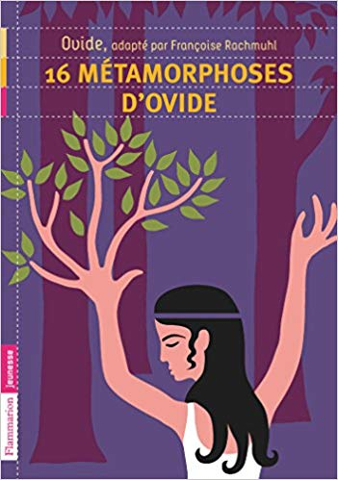 | _ Petites histoires des expressions de la mythologie (Brigitte Heller)  _ Toute histoire de métamorphose ou liée à l’Antiquité (demander au CDI)  _ La Grammaire est une chanson douce, Erik Orsenna (pour une meilleure compréhension de la grammaire).
Période 2 :  Le monstre à la limite de l’humain. A quoi sert le monstre ? | Découvrir des œuvres, des textes et des documents mettant en scène des figures de monstres en lien avec la limite que représente l’humain.  L’accent sera porté sur des contes. |  | _ Les Contes de Perrault, Grimm, Andersen.  _ Alice au pays des merveilles, Lewis Carroll.
Période 3 :  Quelle aventure ! | Découvrir des œuvres qui captent l’attention du lecteur à travers un roman et un film d’aventure. | _ L’Odyssée d’Homère, Folio Junior, textes classiques.  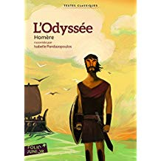 | _ Héros qui comme Ulysse (étonnants classiques, Flammarion).  _ Le récit de Gilgamesh.  _ l’Eneide  Ou 12 récits de l’Enéide (Flammarion jeunesse).  _ Textes de l’Antiquité (biblio collège).  _ Les romans de Kamo de Daniel Pennac.  _ Vendredi ou la vie sauvage, Michel Tournier.  _ L’Enfant et la rivière, Henri Bosco.  _ Tout livre d’aventure (demander au CDI)
Période 4 :  Résister au plus fort : ruses, mensonges et masques. | Découvrir des textes de différents genres mettant en scène les ruses et détours qu’invente le faible pour résister au plus fort. | _ Le Médecin volant, Molière (Biblio collège, Hachette).  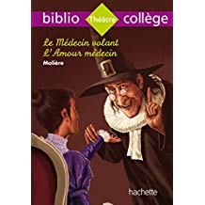 | _ Le Roman de Renart (Biblio collège)  _ Fables de La Fontaine (Classico collège)
Période 5 :  Au commencement fut le verbe. | Découvrir différents récits de création, appartenant à différentes cultures et des poèmes de célébration du monde et/ou manifestant la puissance créatrice de la parole poétique. |  | _ Les textes fondateurs (Etonnants classiques)  _ Textes de l’Antiquité (Biblio collège)  _ Les livres de la collection Nathan Histoires de la Bible (comme Caïn Le premier meurtre).  _ Poèmes 6° 5° (Biblio collège)  _ Tout recueil ou curiosité poétique (demander au CDI)

